La Rioja, 7 de octubre de 2024

A la Sra. Vicedirectora del Jardín de Infantes N°46 “Lic. María Cristina C. de Aldonatte

Lic. María Laura Reynoso

S………………………/……….……………D

Tengo el agrado de dirigirme a ud. a los efectos de solicitar uso de la Lic. Art. 10.4 de la Ley n° 9911/17 para el día 7 de octubre del 2024, por razones particulares.

Sin otro particular, saludo a ud. atte.

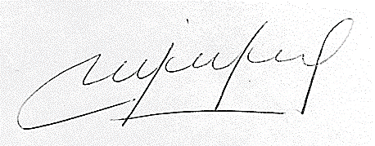

…………..…..………………………………………

Prof. Almonacid María de los Angeles

D.N.I N 34.946.389